Сварочный инвертор ТСС САИ - 400 Проф

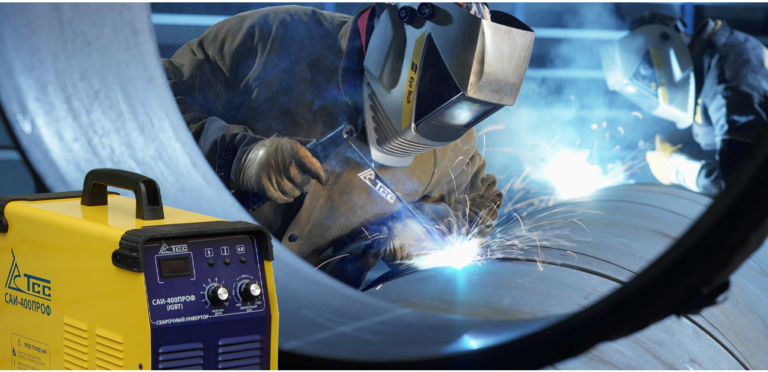
Представляем Вашему вниманию обновленный сварочный инвертор ТСС САИ - 400 Проф
Сварочные инверторы ТСС предназначены для ручной дуговой сварки и наплавки штучным по-крытым электродом на постоянном токе различных металлов в производственных и бытовых ус-ловиях. В сварочных аппаратах ТСС применяется передовая инверторная технология на основе современных электронных полупроводниковых элементов IGBT, которая позволяет добиваться качественного сварочного соединения металла благодаря высокоточному контролю и стаби-лизации сварочного процесса непосредственно во время работы. Технология IGBT позволила сократить размер и вес аппарата, увеличить показатели сварочного тока и продолжительности рабочего цикла.
Технические характеристики

Модель  Параметры | Напряжение сети, В | Диапазон тока, А | Коэффициент продолжительности включения % | Род сварочного тока | Напряжение холостого хода, В | Максимальная потребляемая мощность, кВТ | Диаметр электрода, мм | Габаритные размеры, мм | Масса, кг
ТСС САИ - 400 Проф | 380 (-15 +15%) | 40-400 | 80 | постоянный | 54 | 18 | 1,6-6 | 540х230х350 | 18

4
5 9
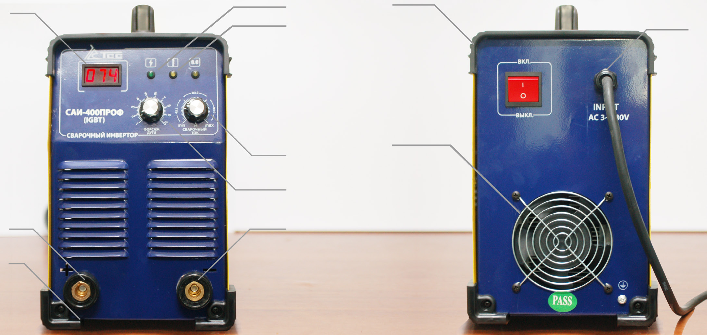
6 8

1 7

2

3 3

9

1 - регулировка сварочного тока; 2 - регулировка форсажа дуги; 3 - выводы для подключения кабеля; 4 - цифровой дисплей; 5 - индикатор сети; 6 - индикатор перегрузки; 7 - вентилятор; 8 - сетевой кабель; 9 - прорезиненные углы.

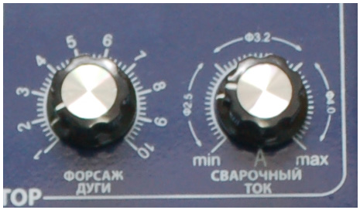
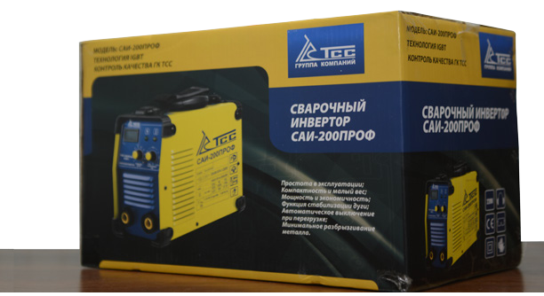
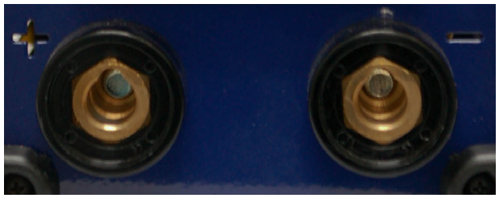
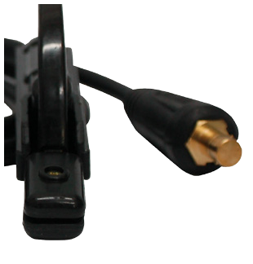
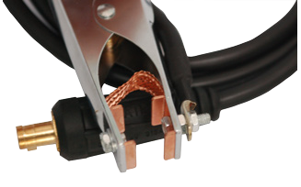
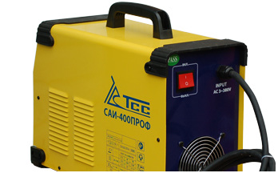
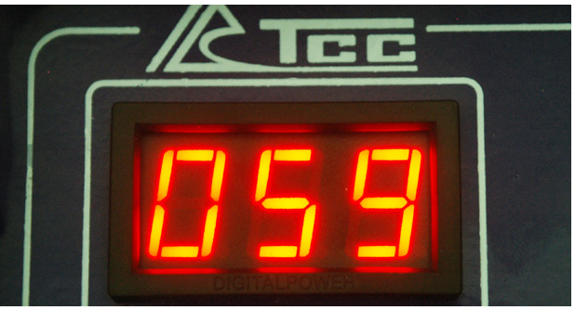
Особенности сварочного инвертора ТСС САИ - 400 Проф

ФОРСАЖ ДУГИ
Сварочные инверторы ТСС оснащены функцией «ФОРСАЖ ДУГИ». Аппарат автоматически увеличивет величину сварочного тока на очень короткий промежуток времени, что снижает вероятность «залипания» электрода в процессе производства работ и обеспе-чивает минимальное разбрызгивание и глубокое проплавление при сварке.

ЭЛЕКТРОННЫЙ ДИСПЛЕЙ
Показывает силу тока в настоящий момент.

Позволяет более точно регулировать настройки во время сварочных работ.

РЕЗИНОВЫЕ УГЛЫ Защита корпуса
Резиновые углы сварочного аппарата защищают его от механи-ческих воздействий, гарантируют сохранность при падениях и устойчивое положение на неровных поверхностях.

НАДЕЖНЫЕ КАБЕЛИ
Входящие в комплект кабели диаметром 25 мм пропускают ток большей мощности; предотвращают изгибы, изломы и излишнее нагревание провода, продлевая время качественной сварки. А зажимы заземления с медным покрытием улучшают контакт и снижают нагрев.

ПРЕЗЕНТАБЕЛЬНАЯ УПАКОВКА
Теперь все сварочные аппараты ТСС САИ упакованы в яркую, легкоузнаваемую фирменную коробку из толстого картона.

На все сварочные инверторы ТСС распространяется гарантия 12 месяцев. Поставка запчастей, гарантийное и послегарантийное обслуживание осуществляются собственным Сервисным центром ГК ТСС.

